

СОБРАНИЕ ДЕПУТАТОВ МИАССКОГО ГОРОДСКОГО ОКРУГА
ЧЕЛЯБИНСКАЯ ОБЛАСТЬ
СОРОК ЧЕТВЕРТАЯ СЕССИЯ СОБРАНИЯ ДЕПУТАТОВ МИАССКОГО ГОРОДСКОГО ОКРУГА ПЯТОГО СОЗЫВА

РЕШЕНИЕ №12
от 30.11.2018 г.
О присвоении наименований улицам в микрорайоне «Р» Северного района г. Миасса

Рассмотрев предложение Главы Миасского городского округа Г.М. Тонких о присвоении наименований улицам в микрорайоне «Р» Северного района г. Миасса, учитывая рекомендации постоянной комиссии по вопросам законности, правопорядка и местного самоуправления, рекомендации экспертной комиссии (протокол от 03.10.2018 г.) по наименованиям объектов, расположенных на территории Миасского городского округа, в соответствии с Положением «О порядке присвоения наименований муниципальным объектам в Миасском городском округе», утвержденным Решением Собрания депутатов Миасского городского округа от 31.03.2006 г. №6, руководствуясь Федеральным законом от 06.10.2003 г. №131-Ф3 «Об общих принципах организации местного самоуправления в Российской Федерации» и Уставом Миасского городского округа, Собрание депутатов Миасского городского округа
РЕШАЕТ:
1. Присвоить улицам, расположенным в мкр. «Р» Северного района г. Миасса наименования: улица Богачева, улица Блинова, улица Каргина.
2. Утвердить Схему расположения улица «Богачева», улица «Блинова», улица «Каргина» в микрорайоне «Р» Северного района г. Миасса согласно приложению к настоящему Решению.
3. Настоящее Решение опубликовать в установленном порядке.
4. Контроль исполнения настоящего решения возложить на постоянную комиссию по вопросам законности, правопорядка и местного самоуправления.

Председатель
Собрания депутатов Миасского городского округа Е.А. Степовик

Глава
Миасского городского округа Г.М. Тонких

ПРИЛОЖЕНИЕ
к Решению Собрания депутатов
Миасского городского округа
от 30.11.2018 г. №12

Схема расположения улицы Богачева, улицы Блинова, улицы Каргина
в микрорайоне «Р» Северного района г. Миасса

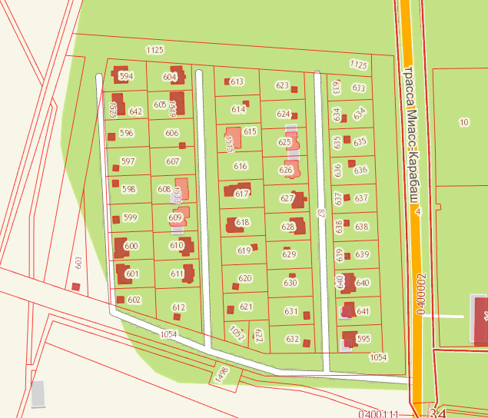
ул.
Б
л
и
н
о
в
а
ул.
Б
о
г
а
ч
е
в
а
ул.
К
а
р
г
и
н
а
№1
№2
№4
№3
№5
№6
№7
№8
№10
№9
№11
№12
№14
№13
№15
№16
№17
№18
№21
№20
№19
№18
№17
№16
№15
№14
№13
№11
№9
№7
№5
№12
№10
№8
№6
№4
№2
№1
№3
№19
№17
№15
№13
№11
№9
№7
№5
№3
№1
№2
Условные обозначения:
№1 - №20 - номера участков по ул. Богачева.
№1 - №21 - номера участков по ул. Блинова.
№1,2,3,5,7,9,11,13,15,17 - номера участков по ул. Каргина.

